В соответствии со ст. 20 закона если срок устранения недостатков товара не определен в письменной форме соглашением сторон, эти недостатки должны быть устранены изготовителем (продавцом, уполномоченной организацией или уполномоченным индивидуальным предпринимателем, импортером) незамедлительно, то есть в минимальный срок, объективно необходимый для их устранения с учетом обычно применяемого способа. Срок устранения недостатков товара, определяемый в письменной форме соглашением сторон, не может превышать сорок пять дней.

Информация подготовлена с использованием открытых Интернет-ресурсов

ГОСУДАРСТВЕННЫЙ ИНФОРМАЦИОННЫЙ РЕСУРС В СФЕРЕ ЗАЩИТЫ ПРАВ ПОТРЕБИТЕЛЕЙ http://zpp.rospotrebnadzor.ru/



На данном портале размещено:
- нормативная правовая база в сфере защите прав потребителей;
- сведения о случаях нарушений требований технических регламентов с указанием конкретных фактов несоответствия продукции обязательным требованиям;
- результаты проверок,
- решения судов по делам в сфере защиты прав потребителей;
- новости в сфере защиты прав потребителей;
- тематические памятки по защите прав потребителей и обучающие видеоролики;
- образцы претензий и исковых заявлений;
- ВИРТУАЛЬНАЯ ПРИЕМНАЯ, где можно задать интересующий вопрос;
- ВЕРСИЯ ДЛЯ СЛАБОВИДЯЩИХ.
Телефон Консультационного центра по защите прав потребителей: 8 (4112) 446158 (с 09:00 ч. до 17:15 часов, кроме субботы и воскресенья, с перерывом с 13:00 ч. до 14:00 ч.) zpp@fbuz14.ru
Единый консультационный центр:
8 800 555 49 43 (круглосуточно и без выходных дней)



ФБУЗ «Центр гигиены и эпидемиологии в РС (Я)»
Отдел защиты прав потребителей

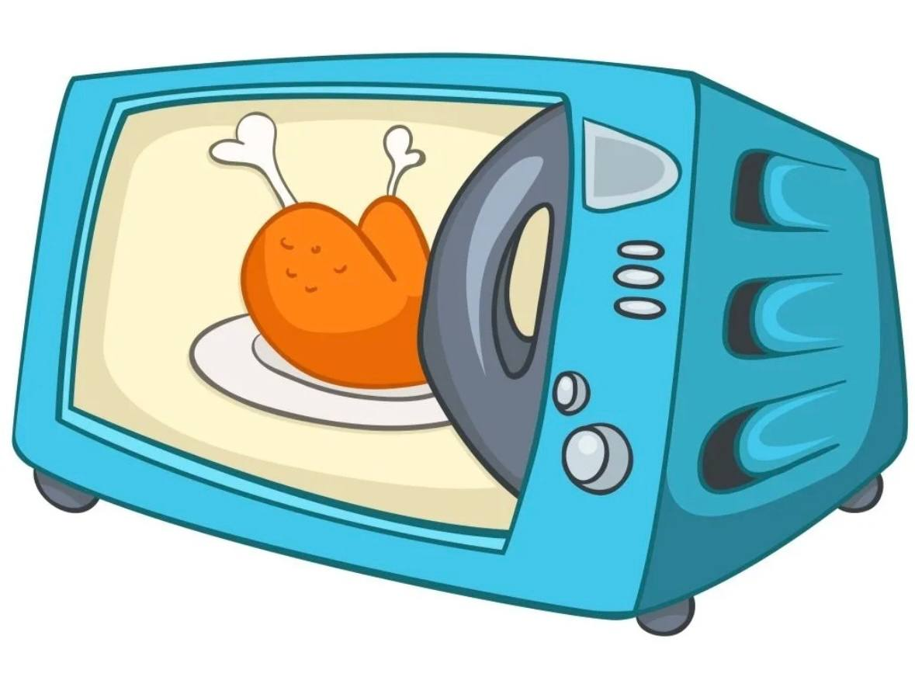

«6 декабря — День рождения микроволновой печи. Правила возврата и обмена»

г. Якутск

Микроволновые печи стали такими же привычными, как духовки и газовые плиты
Приступая к выбору микроволновой печи, первое, с чем нужно определиться, — будет ли «микроволновка» встроенной в кухонный гарнитур или отдельно стоящей.
Следующий очевидный параметр, с которым легко определиться, — это размер рабочей камеры микроволновки и непосредственно связанные с этим габариты самого прибора.
Не стоит забывать и про такой важный момент, как класс энергетической эффективности.
Микроволновые печи стали такими же привычными, как духовки и газовые плиты
Приступая к выбору микроволновой печи, первое, с чем нужно определиться, — будет ли «микроволновка» встроенной в кухонный гарнитур или отдельно стоящей.
Следующий очевидный параметр, с которым легко определиться, — это размер рабочей камеры микроволновки и непосредственно связанные с этим габариты самого прибора.
Не стоит забывать и про такой важный момент, как класс энергетической эффективности.
Класс энергетической эффективности — уровень экономичности энергопотребления изделия бытового и коммунального назначения, характеризующий его энергоэффективность на стадии эксплуатации. Существуют семь классов: от A до G. Оборудование класса А наиболее энергоэффективное; у оборудования класса G энергоэффективность самая низкая.
Класс А (включая А+, A++, A+++) предполагает потребление электроэнергии на 45% меньше от стандартного режима. К данной группе относятся приборы с наименьшим потреблением энергии, которые рассчитаны на длительный срок эксплуатации до (15 лет).
Класс В и класс энергоэффективности С означают, что приборами потребляется соответственно на 25% и 5% меньше электроэнергии. Группа включает экономные приборы, однако для них характерны меньшая мощность и пониженный уровень эффективности.
Классы D, E. Приборы потребляют соответственно 100 и 110% электричества, маркируются жёлтым цветом, что соответствует среднему уровню энергетической эффективности.
Классы F, G. Техника в процессе работы не экономна, на неё расходуется на 25% больше электроэнергии.
На каждый прибор изготовитель обязан оформить «Этикетку энергоэффективности», содержащую следующие сведения:
- наименование и торговый знак изготовителя;
- наименование прибора и обозначение модели;
- обозначение всех КЭЭ с указанием самого класса прибора;
- действительный расход электроэнергии прибором;
- значение основных функциональных параметров прибора;
- ссылку на стандарт, регламентирующий эффективность энергопотребления данного вида прибора.
Требования к этикетке:
•Этикеткой энергоэффективности должен быть снабжён каждый экземпляр прибора.
•Этикетку крепят на приборе на видном месте таким образом, чтобы осмотр прибора потенциальным покупателем начинался со сведений об энергопотреблении.
•Крепление этикетки должно обеспечивать её сохранность при транспортировании прибора.
•Этикетку можно дополнительно располагать на упаковке прибора.
Подобранная грамотно, с учётом всех нужд, микроволновая печь будет радовать вас долгие годы.

Правила возврата технически сложных товаров бытового назначений.

В соответствии со статьей 4 Закона Российской Федерации от 07.02.1992 № 2300-I «О защите прав потребителей» (далее – Закон о защите прав потребителей) продавец обязан передать потребителю товар надлежащего качества.
В случае обнаружения в товаре недостатков, потребитель на основании статьи 18 Закона о защите прав потребителей вправе по своему выбору:
1) потребовать замены на товар этой же марки (этих же модели и (или) артикула);
2) потребовать замены на такой же товар другой марки (модели, артикула) с соответствующим перерасчетом покупной цены;
3) потребовать соразмерного уменьшения покупной цены;
4) потребовать незамедлительного безвозмездного устранения недостатков товара или возмещения расходов на их исправление потребителем или третьим лицом;
5) отказаться от исполнения договора купли-продажи и потребовать возврата уплаченной за товар суммы. По требованию продавца и за его счет потребитель должен возвратить товар с недостатками.
Требования о возврате уплаченной за технически сложный товар суммы (5) либо о его замене на товар этой же марки (модели, артикула) (1) или на такой же товар другой марки (модели, артикула) с соответствующим перерасчетом покупной цены (2) могут быть предъявлены потребителем в течение пятнадцати дней со дня передачи потребителю такого товара. По истечении этого срока указанные требования подлежат удовлетворению в одном из следующих случаев:
1) обнаружение существенного недостатка товара;
2) нарушение сроков устранения недостатков товара;
3) невозможность использования товара в течение каждого года гарантийного срока в совокупности более чем тридцать дней вследствие неоднократного устранения его различных недостатков.
Наряду с основным требованием потребитель вправе потребовать от продавца полного возмещения убытков, причиненных ему вследствие продажи товара ненадлежащего качества.
В соответствии с пунктом 5 статьи 18 Закона о защите прав потребителей продавец обязан принять товар с недостатками у потребителя и провести проверку качества товара. Потребитель вправе участвовать в такой проверке.
При возникновении спора о причинах недостатков продавец обязан провести экспертизу товара за свой счет. Потребитель вправе присутствовать при проведении экспертизы товара и в случае несогласия с ее результатами оспорить заключение такой экспертизы в судебном порядке.
В соответствии со ст. 19 закона о защите прав потребителей потребитель вправе предъявить предусмотренные ст. 18 закона требования к продавцу (изготовителю, уполномоченной организации или уполномоченному индивидуальному предпринимателю, импортеру) в отношении недостатков товара, если они обнаружены в течение гарантийного срока или срока годности.

